**МІНІСТЕРСТВО ОСВІТИ І НАУКИ УКРАЇНИ**

**Кафедра комп’ютерних наук**

**ЗВІТ**

**З ЛАБОРАТОРНОЇ РОБОТИ №6**

Студента 2 курсу групи 244Б (1)

Спеціальності: 244 Комп’ютерні науки

Горбана Олександра Юрійовича

Керівник Угрин Дмитро Ілліч

м.Чернівці

2022 рік

**РЕКУРСІЯ**

**Завдання до роботи:**

**Для алгоритму, складність якого описано виданою згідно з варіантом рекурентною функцією вигляду, визначити складність його виконання.**

**Хід роботи:**

**Створюю функцію Function, яка знаходить потрібні дані, відповідно з формулою.**



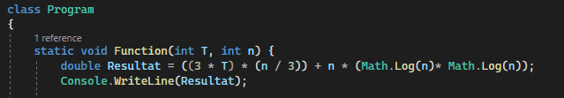

**Викликаю функції у main:**

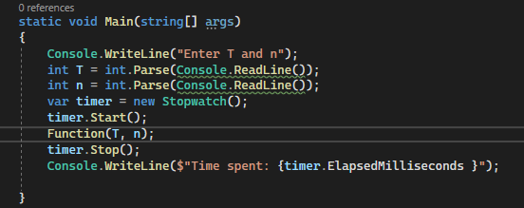

Результати в консолі:

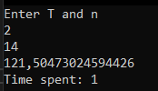

**Висновки: На цій лабораторній роботі я навчився оцінювати складність рекурсивних алгоритмів.**